Памятка доступна в Интернет по адресу: https://genproc.gov.ru/files/anticor/memo_1.pdf

Методика Генеральной прокуратуры РФ
"Контроль за соответствием расходов государственных и муниципальных служащих их доходам. Памятка для служащих"

Институт контроля за расходами чиновников введен в действие с 1 января 2013 г. Федеральным законом от 03.12.2012 N 230-ФЗ "О контроле за соответствием расходов лиц, замещающих государственные должности, и иных лиц их доходам".
В случае, если чиновник или члены его семьи (супруг/супруга, несовершеннолетние дети) в течение отчетного года расходуют на совершение сделок по приобретению недвижимости, транспортных средств, ценных бумаг сумму, превышающую общий доход данного лица, его супруги (супруга) за три последних года, то в отношении его принимается решение об осуществлении контроля за расходами.
Законом установлен порядок осуществления контроля за расходами чиновников, их супруг (супругов) и несовершеннолетних детей, а также механизм обращения в доход государства имущества, в отношении которого не представлено сведений, подтверждающих его приобретение на законные доходы.

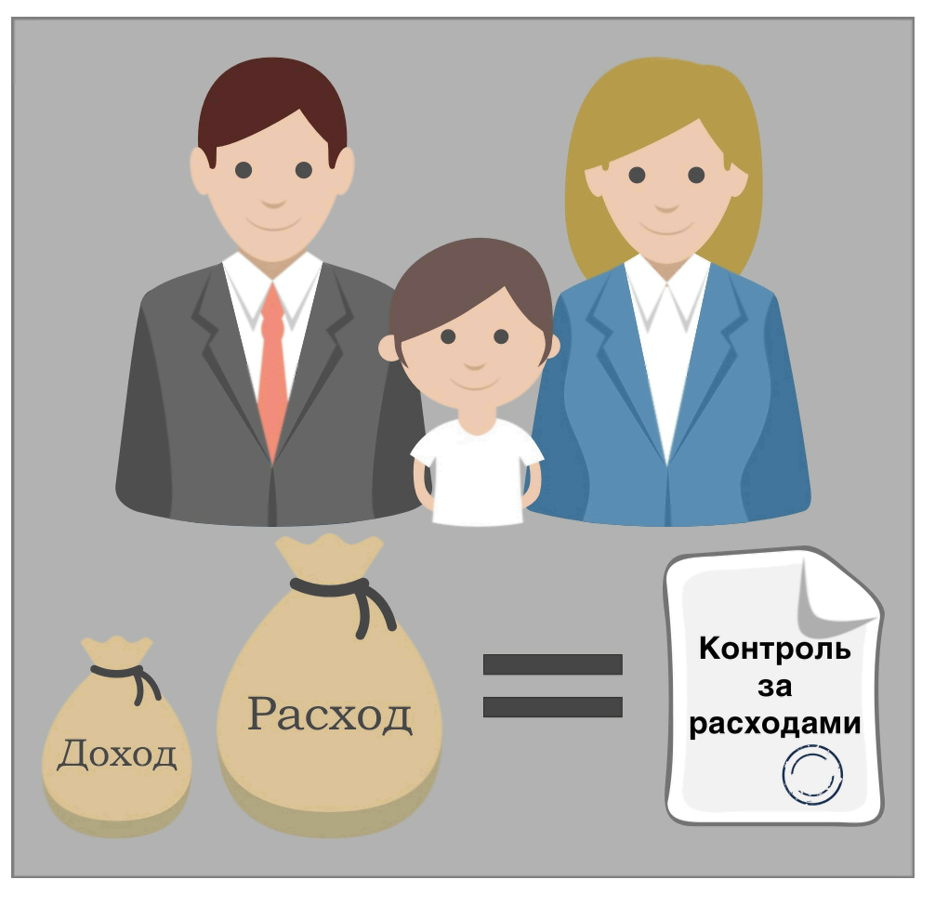

ЛИЦА, ЧЬИ РАСХОДЫ ПОДЛЕЖАТ КОНТРОЛЮ:
Занимающие (замещающие):
- государственные должности Российской Федерации, в отношении которых федеральными конституционными законами или федеральными законами не установлен иной порядок осуществления контроля за расходами;
- должности членов Совета директоров Центрального банка Российской Федерации;
- государственные должности субъектов Российской Федерации;
- муниципальные должности;
- должности федеральной государственной службы, включенные в перечни, установленные нормативными правовыми актами Президента РФ;
- должности государственной гражданской службы субъектов Российской Федерации, включенные в перечни, установленные законами и иными нормативными правовыми актами субъектов РФ;
- должности муниципальной службы, включенные в перечни, установленные законами, иными нормативными правовыми актами субъектов РФ и муниципальными нормативными правовыми актами;
- должности в Банке России, перечень которых утвержден Советом директоров Банка России;
- должности в государственных корпорациях, включенные в перечни, установленные нормативными правовыми актами РФ;
- должности в ПФР, ФСС, ФФОМС, включенные в перечни, установленные нормативными правовыми актами РФ;
- должности в иных организациях, созданных РФ на основании федеральных законов, включенные в перечни, установленные нормативными правовыми актами РФ;
- отдельные должности на основании трудового договора в организациях, создаваемых для выполнения задач, поставленных перед федеральными государственными органами, включенные в перечни, установленные нормативными правовыми актами федеральных государственных органов.

ЭТИ ЛИЦА ПРЕДСТАВЛЯЮТ СВЕДЕНИЯ О РАСХОДАХ И ОБ ИСТОЧНИКАХ ПОЛУЧЕНИЯ СРЕДСТВ ЕЖЕГОДНО В ОТНОШЕНИИ КАЖДОЙ СДЕЛКИ ПО ПРИОБРЕТЕНИЮ:

- объектов недвижимости (земельные участки, квартиры, дома и др.); | - транспортных средств (автомобиль, мотоцикл, лодка, катер, самолет, вертолет и др.); | - ценных бумаг (долей участия, паев в уставных (складочных) капиталах организаций);

в случаях:
- сделка совершена в течение календарного года;
- общая сумма таких сделок превышает общий доход супругов за последние три года, предшествующие совершению контролируемой сделки.

ВАЖНО! Обязанность по представлению сведений о расходах по контролируемым сделкам возникает в отношении сделок, совершенных с 1 января 2012 г.

ОСНОВАНИЕМ для принятия решения об осуществлении контроля за расходами является достаточная информация о том, что лицом, его супругом (супругой) или несовершеннолетними детьми совершена сделка по приобретению имущества на сумму, превышающую доход за три последних года.

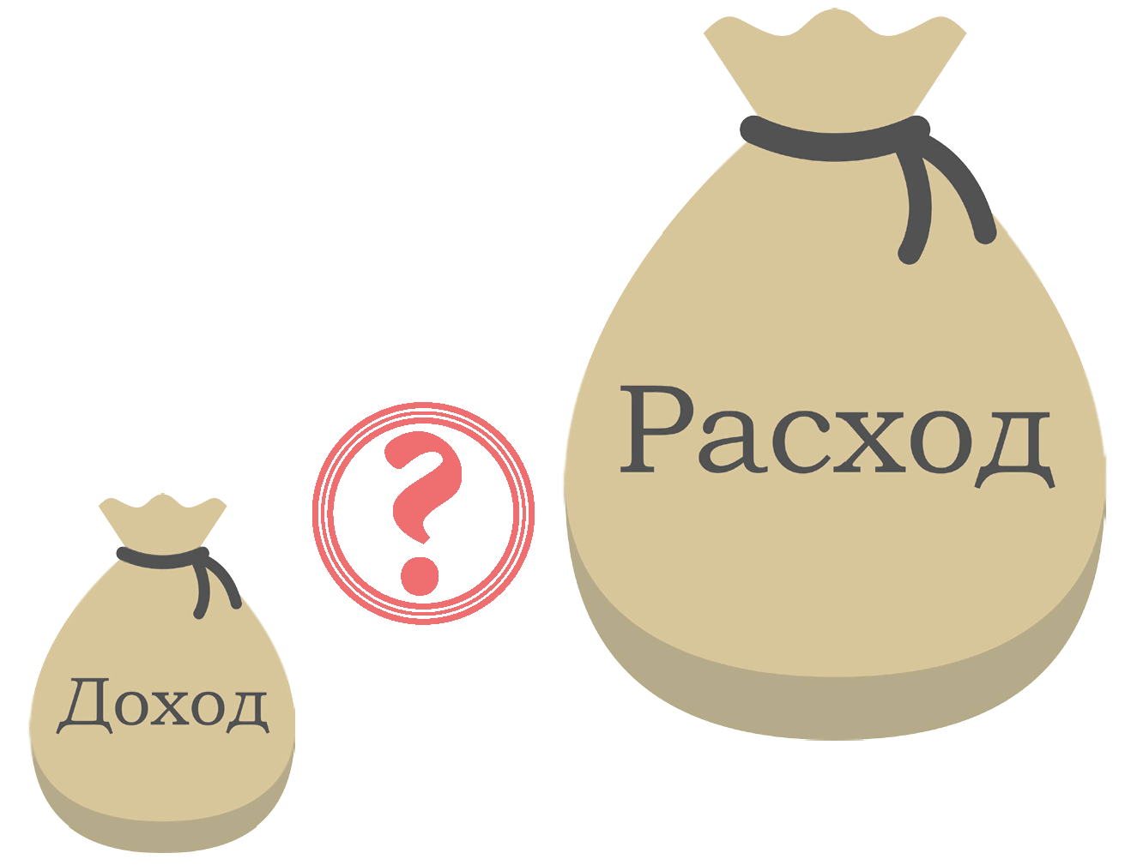

ЭТА ИНФОРМАЦИЯ В ПИСЬМЕННОЙ ФОРМЕ МОЖЕТ БЫТЬ ПРЕДСТАВЛЕНА:
- правоохранительными органами, иными государственными органами, органами местного самоуправления, работниками подразделений по профилактике коррупционных правонарушений, должностными лицами Банка России, государственной корпорации, ПФР, ФСС, ФОМС;
- руководящими органами политических партий и общероссийских общественных объединений;
- Общественной палатой Российской Федерации;
- общероссийскими СМИ

ПРОЦЕДУРА ОСУЩЕСТВЛЕНИЯ КОНТРОЛЯ ЗА РАСХОДАМИ ВКЛЮЧАЕТ В СЕБЯ:

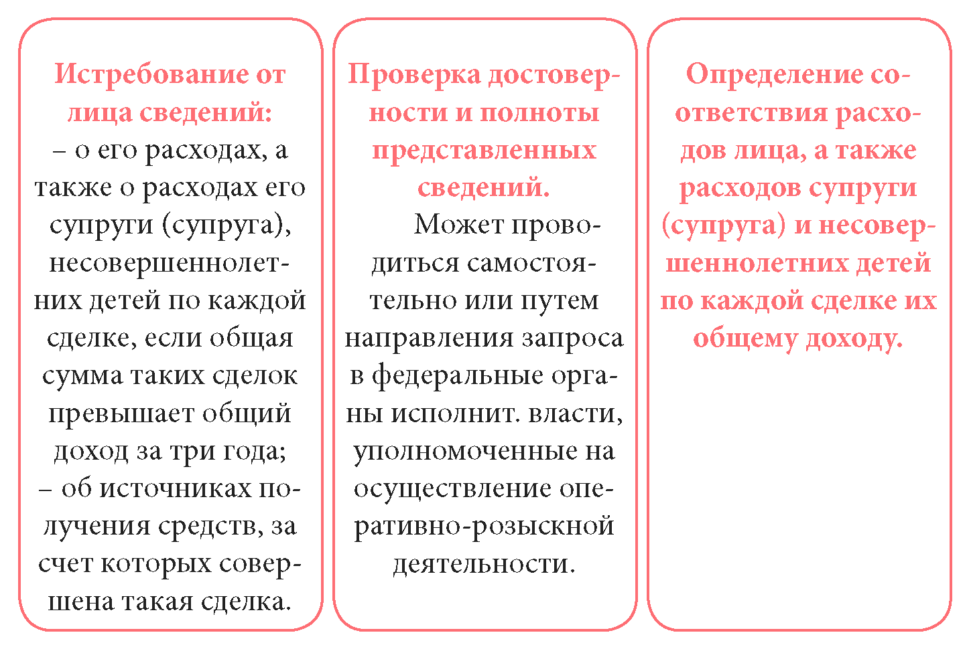

ВАЖНО! Информация анонимного характера не может служить основанием для принятия решения об осуществлении контроля за расходами должностных лиц, их супруг (супругов) и несовершеннолетних детей.

РЕШЕНИЕ ОБ ОСУЩЕСТВЛЕНИИ КОНТРОЛЯ ЗА РАСХОДАМИ ПРИНИМАЕТСЯ:
- должностным лицом, определяемым Президентом Российской Федерации;
- руководителем федерального государственного органа либо уполномоченным им должностным лицом;
- высшим должностным лицом субъекта Российской Федерации;
- Председателем Банка России либо уполномоченным им должностным лицом;
- руководителем государственной корпорации, ПФР, ФСС, ФОМС.
Лицо, в связи с осуществлением контроля за его расходами, а также за расходами его супруги (супруга) и несовершеннолетних детей вправе:

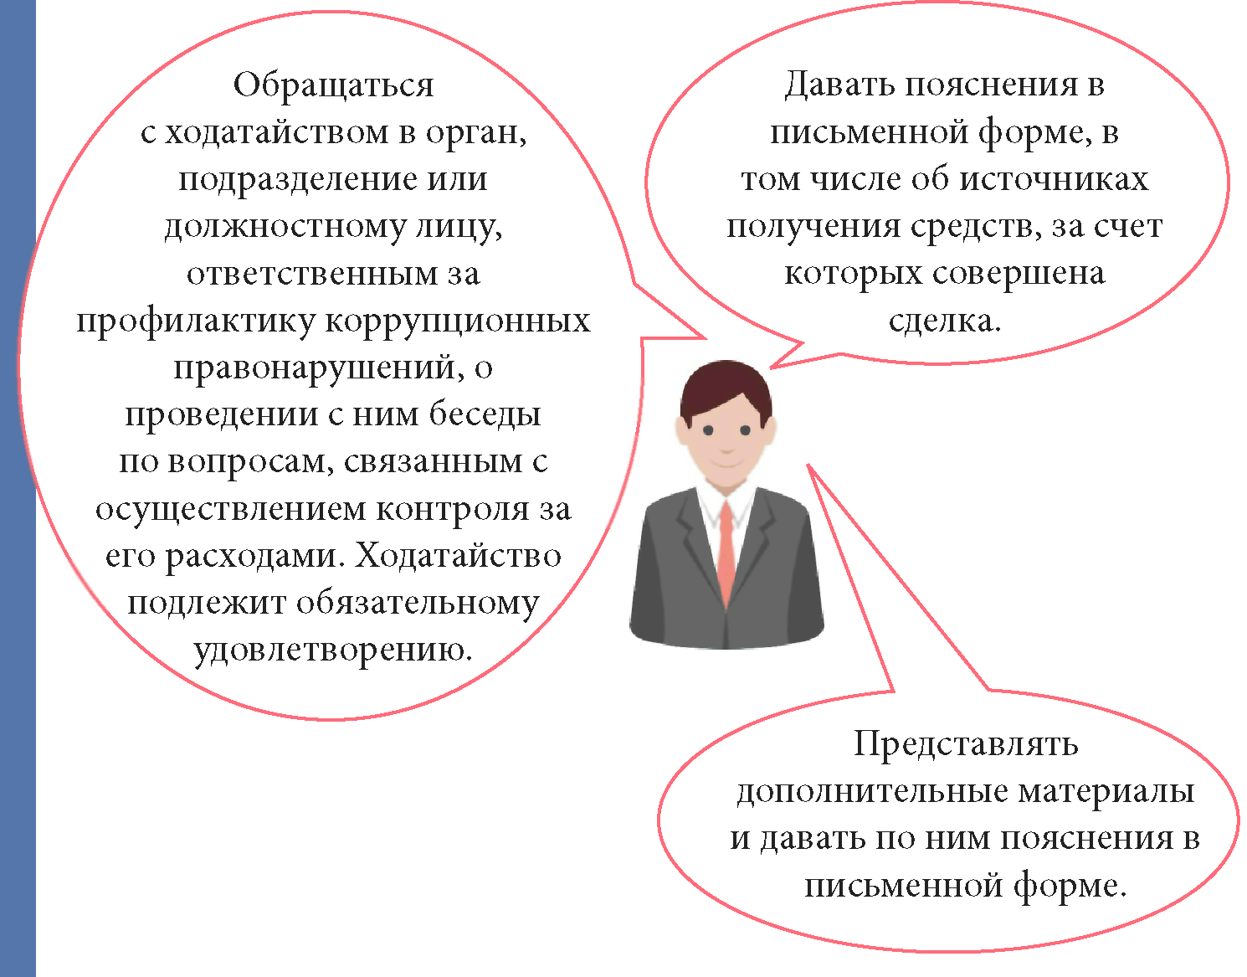

ЛИЦО, ПРИНЯВШЕЕ РЕШЕНИЕ ОБ ОСУЩЕСТВЛЕНИИ КОНТРОЛЯ ЗА РАСХОДАМИ, ПО РЕЗУЛЬТАТАМ КОНТРОЛЯ:
- информирует в установленном порядке руководителя государственного органа о результатах осуществленного контроля;
- вносит в случае необходимости предложения о применении к лицу мер юридической ответственности и (или) о направлении материалов в органы прокуратуры и (или) иные государственные органы;
- вносит предложение комиссии по соблюдению требований к служебному поведению и урегулированию конфликта интересов рассмотреть результаты осуществленного контроля.

ОТВЕТСТВЕННОСТЬ за непредставление сведений о расходах и об источниках получения средств, за счет которых совершена сделка:

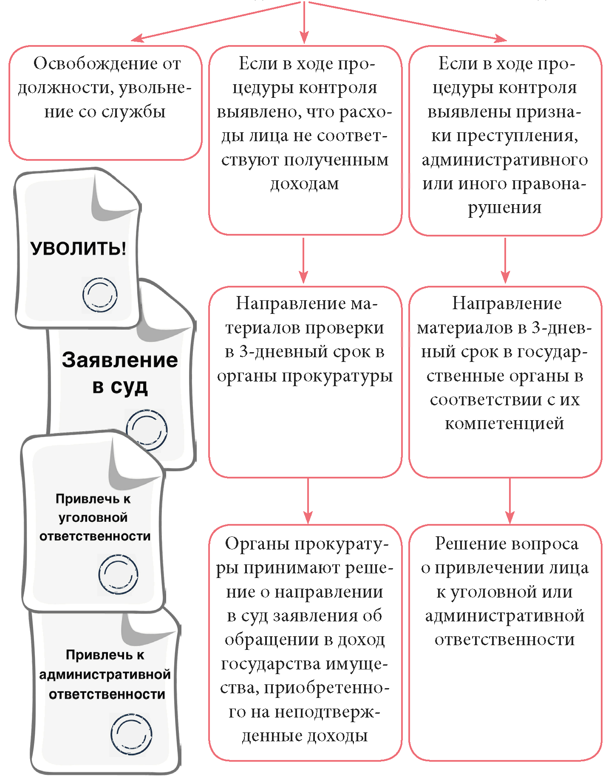

Генеральным прокурором издан приказ от 14.04.2015 N 179 "О реализации прокурорами полномочий, предусмотренных Федеральным законом от 03.12.2012 N 230-ФЗ "О контроле за соответствием расходов лиц, замещающих государственные должности, и иных лиц их доходам", и об организации прокурорского надзора за исполнением данного Федерального закона".
В соответствии со ст. 17 Федерального закона от 03.12.2012 N 230-ФЗ "О контроле за соответствием расходов лиц, замещающих государственные должности, и иных лиц их доходам" Генеральный прокурор Российской Федерации или подчиненные ему прокуроры при получении материалов по результатам осуществления контроля за расходами (свидетельствующих о несоответствии расходов должностного лица, его супруги/супруга, несовершеннолетних детей их общему доходу) обращаются в суд с заявлением об обращении в доход Российской Федерации имущества, в отношении которого не представлено сведений, подтверждающих его приобретение на законные доходы.

Органами прокуратуры Российской Федерации приняты меры по повышению эффективности работы и реализации прокурорских полномочий по контролю за расходами чиновников и обращению в доход Российской Федерации имущества, в отношении которого не представлены доказательства его приобретения на законные доходы.
С момента предоставления соответствующих полномочий Федеральным законом от 03.12.2012 N 230-ФЗ "О контроле за соответствием расходов лиц, замещающих государственные должности, и иных лиц их доходам" прокурорами проведено более 14 тыс. проверок в сфере исполнения законодательства о контроле за соответствием расходов, выявлено около 12 тыс. нарушений закона, принесено порядка 5 тыс. протестов, по результатам рассмотрения которых изменено более 4 тыс. незаконных нормативных правовых актов, внесено около 3 тыс. представлений, к дисциплинарной ответственности привлечено более 2 тыс. должностных лиц.

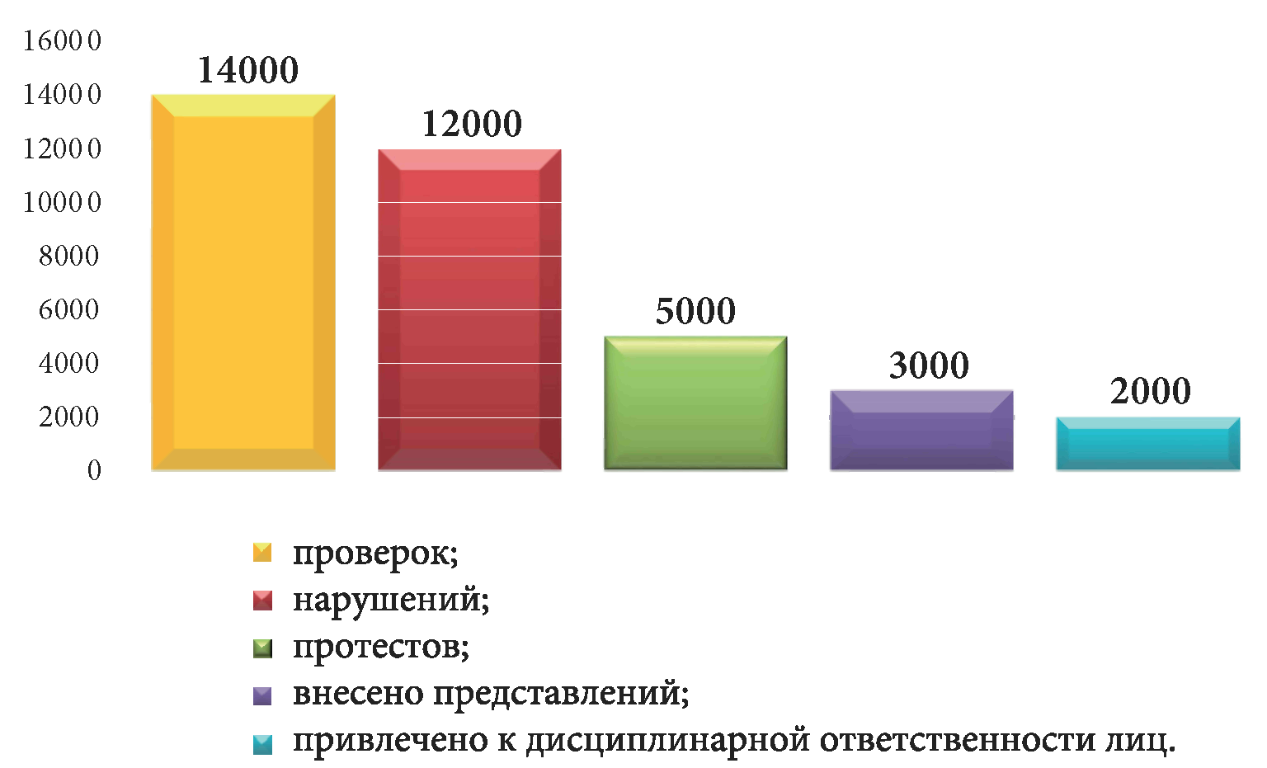

Всего за период 2014-2016 годов в суды предъявлено более 40 исковых заявлений об обращении в доход Российской Федерации объектов имущества (транспортные средства, земельные участки, жилые и нежилые помещения), в отношении которого чиновниками не представлены сведения, подтверждающие их приобретение на законные доходы. Общая стоимость такого имущества составила 2,4 млрд. руб.
За указанный период судами удовлетворено 20 исковых заявлений на совокупную стоимость имущества в размере, превышающем 2 млрд. руб.

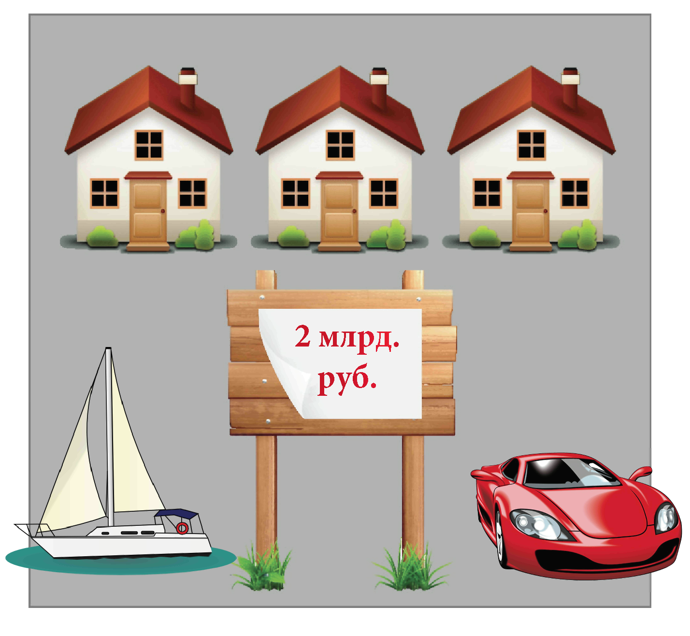

ПРИМЕРЫ ПРОКУРОРСКО-СУДЕБНОЙ ПРАКТИКИ:
Органами прокуратуры Саратовской области проведена проверка поступивших от губернатора региона материалов о результатах контроля за расходами чиновницы, работающей в комитете финансов администрации Балаковского муниципального района, а также за расходами ее супруга. Установлено, что муж сотрудницы администрации в 2014 году приобрел автомобиль "Lexus RX 350" стоимостью 2,6 млн. руб., однако чиновница представила недостоверные сведения об источниках получения средств, за счет которых была совершена эта покупка. Балаковский районный суд Саратовской области в полном объеме удовлетворил заявление прокурора об обращении автомобиля в доход государства. Апелляционная инстанция оставила это решение без изменения. Постановление об окончании исполнительного производства вынесено 30.06.2016, транспортное средство передано судебным приставом в Территориальное управление Росимущества в Саратовской области.
В Краснодарском крае состоялось судебное решение по заявлению прокурора об обращении в доход государства земельного участка и жилого дома, приобретенных судебным приставом и ее супругом на неподтвержденные доходы. В ходе судебного разбирательства установлено, что жилой дом уничтожен ответчиками, в связи с чем исковые требования изменены на обращение в доход государства стоимости жилого дома. Решение суда исполнено в полном объеме, в доход государства перечислен денежный эквивалент стоимости дома в размере 3,2 млн. руб. На земельный участок зарегистрировано право Российской Федерации.
Заводским районным судом города Орла удовлетворено исковое заявление прокурора Орловской области об обращении в доход Российской Федерации имущества депутата Орловского областного Совета народных депутатов, приобретенного на неподтвержденные доходы. Установлено, что депутат в 2013 году при официальном доходе 5,4 млн. руб. купил помещения хозяйственного назначения в городе Орле на сумму 28 млн. руб. Решение суда вступило в законную силу, 22.09.2016 на объекты недвижимости зарегистрировано право Российской Федерации.

